Автомеханик
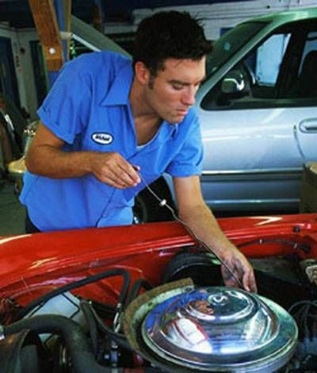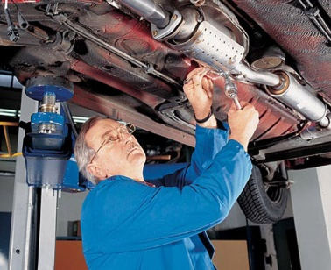

2 года
10 месяцев
очная
Слесарь по ремонту автомобиля,
водитель категории «В»,
оператор заправочных станций

История профессии «Автомеханик»

Первые самобеглые коляски появились в XVIII веке в разных странах мира. В течение длительного времени они видоизменялись и совершенствовались. Но, как всякий механизм, они требовали ухода и ремонта в случае поломки. Этим могли заниматься только люди, хорошо разбирающиеся во внутреннем устройстве автомобиля. Так появилась новая профессия — автомеханик.
Эта профессия позволяет увеличивать сроки эксплуатации автомобиля, осуществлять своевременную профилактику его функционального состояния, что обеспечивает безопасность дорожного движения.

Содержание труда

Установленный 3 разряд слесаря по ремонту автомобиля, 3 разряд оператора заправочных станций.
Работает на ремонтных предприятиях, в сервисных мастерских. Производит ремонт грузовых, легковых автомобилей, автобусов. Выявляет и устраняет неисправности и дефекты транспортных средств. Осуществляет их проверку и испытание по заданным характеристикам, опираясь на зрительное и слуховое восприятие и оценки. Использует контрольно-измерительные приборы. Осуществляет пайку, подгонку, доводку сопрягаемых деталей, балансировку и регулировку узлов и механизмов. Наиболее сложный этап работы — техническая диагностика с целью выявления основных причин неисправностей, способов и последовательности их устранения, подбора необходимого инструмента, деталей, материалов, оборудования, определения
трудоемкости ремонта. Производит обкатку на стенде и пробеговые испытания автомобилей после ремонта. Оформляет приемо-сдаточную документацию.

Должен знать:

конструктивные особенности автомобилей, их электрических схем, схемы отдельных агрегатов автомобилей, основные виды, свойства и правила использования материалов, свойства обрабатываемых металлов, технические условия на ремонт, сборку, испытание, регулировку и сдачу агрегатов и узлов, действующие технические условия,; устройство и технологию ремонта автомобилей различных марок; правила эксплуатации используемого оборудования, методы выявления и способы устранения дефектов, порядок оформления приемно-сдаточной документации.

Должен уметь:

производить осмотр и диагностику состояния агрегатов автомобиля, пользоваться слесарным и специальным инструментом, приспособлениями и приборами, проводить контрольные, крепежные, регулировочные, сборочно-разборочные операции, управлять автомобилем.

Профессионально важные качества

  - физическая выносливость и сила;
  - хорошее зрение и глазомер (линейный и объемный);
  - тонкая мышечная и слуховая чувствительность;
  - хорошая образная и оперативная память;
  - терпеливость;
  - развитая ручная моторика;
  - хорошая координация движений;
  - способность конструировать;
  - аналитическое мышление.

Медицинские противопоказания

- нарушение функций опорно-двигательного аппарата;
- аллергические заболевания;
- выраженные дефекты зрения и слуха.

Родственные профессии
Автослесарь, слесарь по ремонту машин и оборудования, механик по ремонту оборудования.

Закрытая площадка обучению практическому вождению категории «В» и мастерские

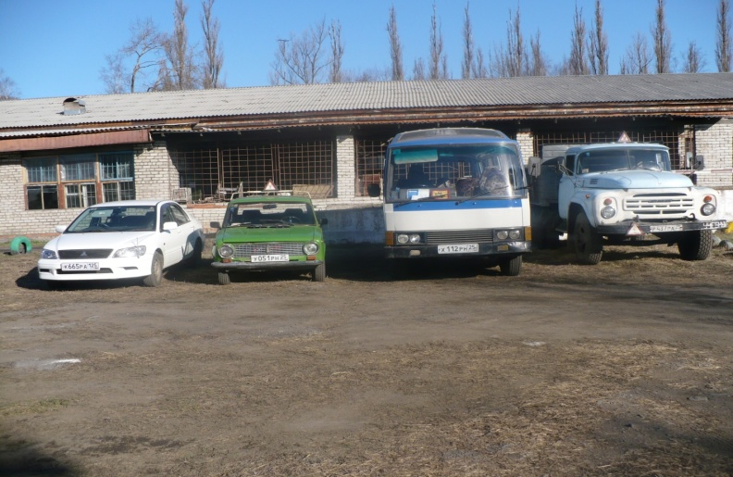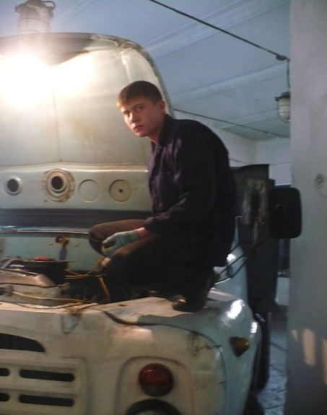

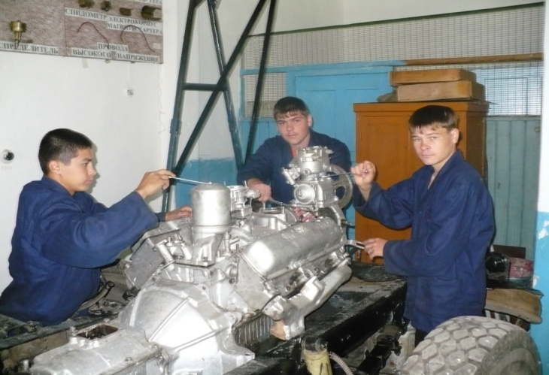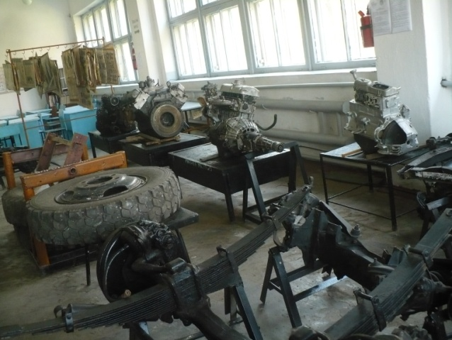

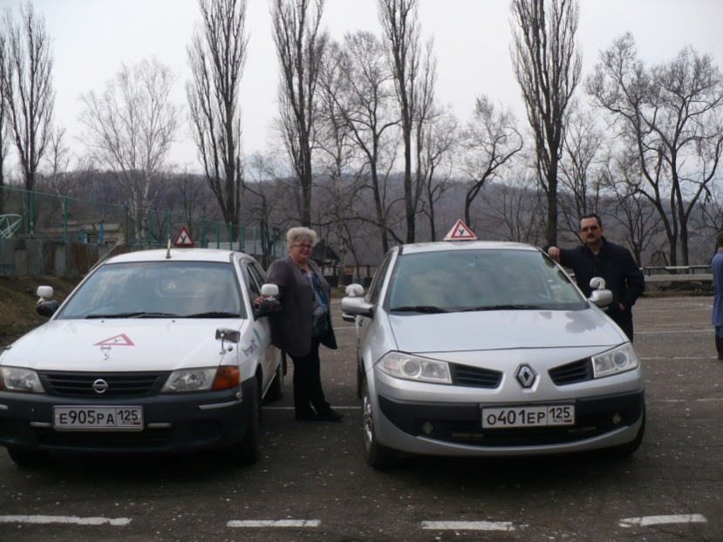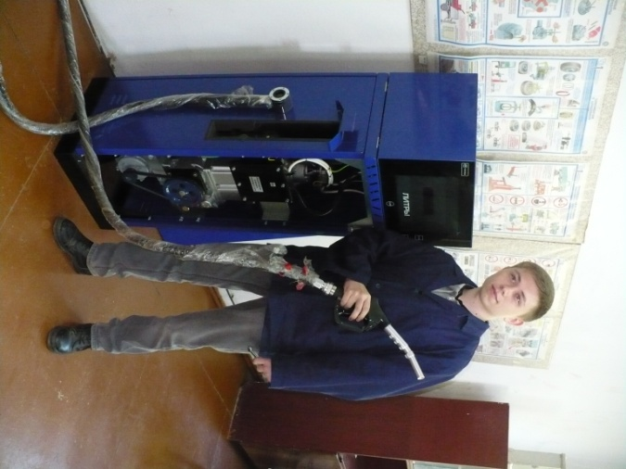

Конкурс профессионального мастерства 